Nombre del Caso de Uso: Crear Contenido | Nro. de Caso de Uso:
Actor Principal: Usuario Autor
Objetivo: La creación del contenido para el sitio
Pre- condiciones: El usuario tiene los permisos necesarios para crear contenido en determinada categoría de acuerdo a su rol.
Post- Condiciones: El contenido creado está disponible para su visualización y edición por parte de otros usuarios con los permisos correspondientes de acuerdo a su rol.

Diagramas de casos de uso relacionados:
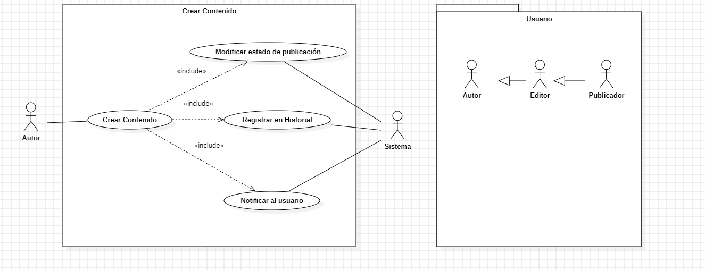

Recomendaciones para escribir casos de usos:
- Revisar que cada flujo (normal o alternativo) generado tenga un comienzo, secuencia y fin claro para cualquier lector.

CURSO NORMAL (Camino Exitoso)

Usuario | Sistema
 | 1.El sistema muestra la pagina principal de contenidos con sus respectivas categorías.
2. El Usuario Autor accede a la categoría correspondiente en la que tiene permiso para crear contenido.
 | 3.El sistema muestra la opción de crear contenido en pantalla.
4. El Usuario Autor encuentra disponible la opción de crear contenido y accede.
 | 5. El sistema muestra en pantalla la selección del tipo de contenido para la elección de la plantilla correspondiente.
6. El Usuario Autor elige el tipo de contenido que desea crear y puede seleccionar una plantilla según el mismo.
 | 7. El sistema despliega una plantilla de acuerdo al tipo de contenido, que cuenta con un espacio para título, descripción y el cuerpo del contenido.
8. El Usuario Autor selecciona un título para el contenido, agrega una descripción y redacta su contenido en el cuerpo.
9. El Usuario Autor revisa el contenido creado y decide si es necesario realizar algún cambio o si está listo para ser guardado y registrado.
10. Usuario Autor procede a guardar su contenido creado.
 | 11.El sistema guarda el contenido creado por el usuario.
 | 12.Registra en el historial de contenidos
 | 13. Notificar al usuario sobre la creación de su publicación
 | 14. Modifica el estado de la publicación a borrador a la espera de la revisión

ALTERNATIVAS (Camino exitoso)
- <Cancelar proceso>
En el paso 9 del camino exitoso, el usuario selecciona la opción de "cancelar" la creación de contenido y el sistema lo lleva de vuelta a la página de contenidos.
- <Exceder límites de tamaño o formato>

Durante el paso 8 del camino exitoso, el usuario intenta agregar contenido que excede los límites de tamaño o formato establecidos por el sistema. El sistema puede mostrar un mensaje de error y solicitar al usuario que ajuste el contenido para que cumpla con los requisitos.

- <Falta de permisos>

En el paso 2 del camino exitoso, el usuario intenta acceder a la categoría correspondiente para crear contenido, pero el sistema detecta que el usuario no tiene los permisos adecuados para realizar esta acción. El sistema muestra un mensaje indicando al usuario que no tiene permiso para acceder a esta función.
- <Expiración de sesión>

Después de completar el paso 4 del camino exitoso y mientras el usuario está en el proceso de crear contenido, la sesión del usuario expira debido a inactividad. El sistema detecta la expiración de la sesión y redirige al usuario a la página de inicio de sesión. Una vez que el usuario vuelve a iniciar sesión, el sistema puede permitirle continuar desde donde se detuvo en el proceso de creación de contenido.

EXCEPCIONES
E1 <Error de conexión.>
El usuario intenta acceder al sistema para crear contenido, pero experimenta un problema de conexión a internet o un fallo en los servidores, lo que impide el acceso al sistema.
E2 <Error de sistema>
Mientras el usuario está en el proceso de crear contenido, el sistema experimenta un fallo técnico o un error interno, lo que resulta en la pérdida de los datos ingresados por el usuario o en una interrupción del proceso de creación.

N° DE REQUERIMIENTOS FUNCIONALES – NO FUNCIONALES
Requerimientos Funcionales:
RF-14, RF-13, RF-15, RF-32, RF-17, RF-11, RF-18, RF-27, RF-22
Requerimientos No Funcionales:
RNF-4, RNF-3, RNF-6,

